1、下载github的java包

路径：<https://github.com/bineanzhou/AndroidBuildPlugin/tree/master/ReleasesVer>

保存到如下位置：

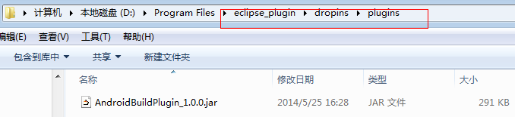

2、配置渠道参数：

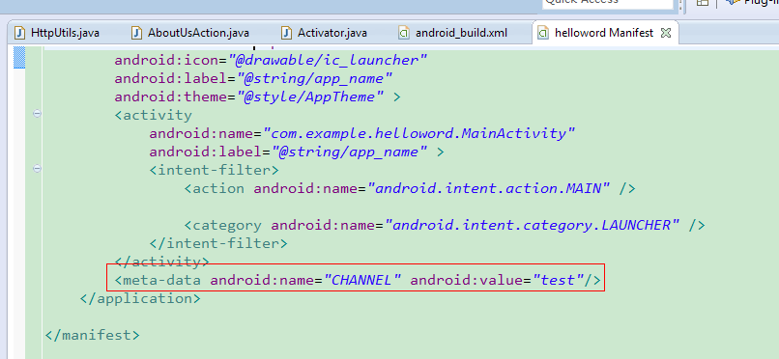3、右键项目，菜单选择AndroidBuildTools->打包发布

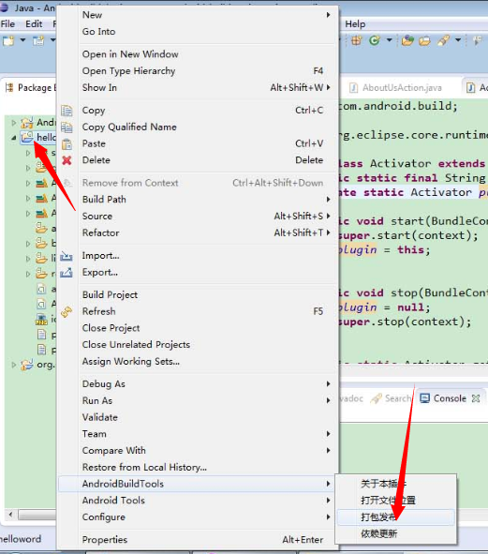

4、效果如下图，是因为android_build.xml文件配置不对，设置成你自己的路径即可

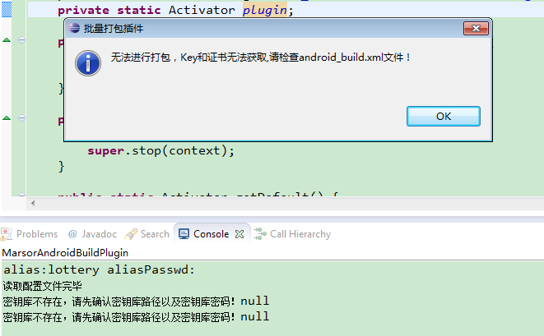

5、打开android_build.xml进行设置

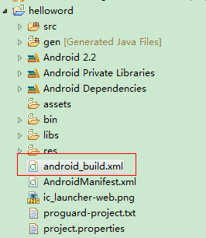

1）配置对应的path,passwd看下效果吧。

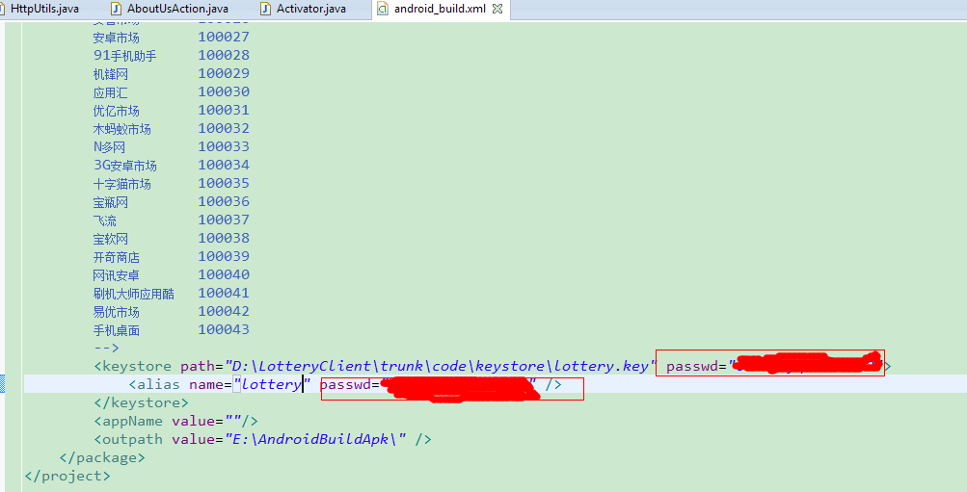

2）channel是对应的渠道名称，剩下的就是渠道名称了。

